# **БУХИС**

**Стадии формирования бизнеса:**

1. Идея
2. Разработка концепции
3. Бизнес план (инвестиционный и неинвестиционный)

В документе гражданский кодекс прописано, какие виды организаций бывают (КО, НКО)

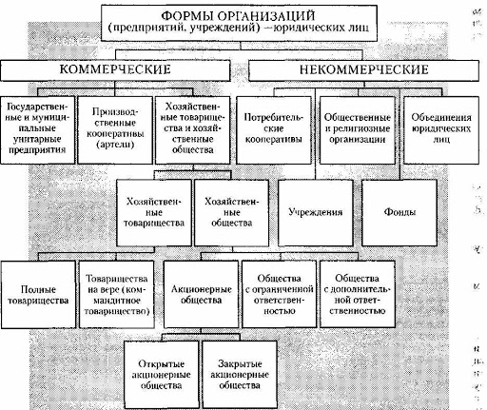

Имущество организации называется ее активами.   
Активы – это то, чем владеет организация.

А источники называютсяпассивами– это то, откуда взялись средства.

Баланс –это таблица, включающая две части

* Левая часть – актив
* Правая часть – пассив

Строки, в которых отражаются показатели, называются статьями баланса.

Итоговые строки – это валюта баланса.

Прибыль отражается в пассиве и принадлежит владельцу компании

**Виды задолженностей:**

Нам должны – дебиторская задолженность (отражается в активе)

Мы должны – кредиторская задолженность (отражается в пассиве)

**4 критерия имущества организации:**

* Не для перепродажи
* Служит более года
* Способствует получению прибыли
* Участвует в основной деятельности

**Затраты на производство:**

Прямые затраты – материалы, зарплата работникам

Косвенные затраты – затраты, опосредованно относящиеся к производимому товару (напр. обслуживание оборудования)

**Типы хозяйственных операций:**

1. Актив увеличивается, актив уменьшается – валюта баланса не меняется;
2. Пассив увеличивается , пассив уменьшается – валюта баланса не меняется;
3. Актив увеличивается, пассив увеличивается – валюта баланса увеличивается;
4. Актив уменьшается, пассив уменьшается – валюта баланса уменьшается

**Номера счетов:**

